##### MISA CON NENOS

##### 13 de OUTUBRO de 2019 - T. ORDINARIO - 28º - C

**Lucas 17, 11-19:**

**“*Non volveu máis ca este estranxeiro para dar gloria a Deus?”.***

**Mensaxe: Encontrarte, deixarme limpar**

**e volver a ti agradecido… sálvame.**

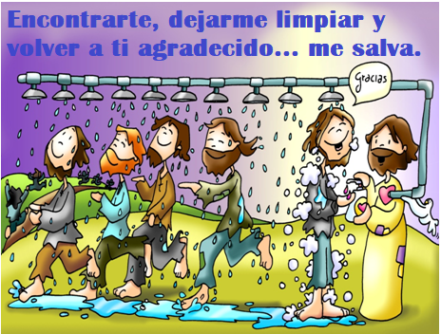

1. **ACOLLIDA**

- Ola, bos días a todos. Cando eramos pequenos, os nosos papás, cando alguén nos regalaba algo nos preguntaban: *“Como se di”?* E nós contestabamos: *“Grazas”.* Hoxe precisamente, as lecturas invítannos a ser agradecidos con todos polo que nos fan cada día. Á misa chamámola Eucaristía. Esta palabra quere dicir **“acción de grazas”.** Cada domingo reunímonos arredor da mesa do Señor para dar grazas ao Pai por todos os seus dons, especialmente porque nos deu a Xesucristo como irmán e fainos membros da súa familia por medio do bautismo. Aprendamos pois a saber ser agradecidos con todos e con Deus, pois *“é de ben nacidos ser agradecidos”.* ***(Carteis coa palabra: “Grazas”!).***

*Saúdo:* **A paz de Deus, que é Pai que nos creou e nos coida, sexa convosco.**

1. **CELEBRACIÓN DO PERDÓN**

***(Sacerdote):*** *A Deus pedímoslle moitas cousas, pero poucas veces lle damos grazas porque cremos que ten obriga de dárnolas, por iso pedímoslle perdón.*

* **-“Señor, ten misericordia de nós”** */Porque pecamos contra ti. -Amósanos, Señor, a túa misericordia /E dános a túa salvación. Que Deus todopoderoso teña misericordia de nós, perdoe os nosos pecados e nos leve á vida eterna. / Amén.*
* (Pai - nai) *Ti que nos regalaches a vida e coidas de nós.* **Señor, ten piedade de nós.**
* (Catequista) *Ti que nos deches a Xesús, o Mestre, o noso salvador.* **Cristo, ten piedade de nós.**
* (Neno - Nena) *-Ti que nos amas con tolemia e nos regalas o perdón sen merecelo.* **Señor, ten piedade de nós***.*

**3. PALABRA DE DEUS**

**MONICIÓN A LAS LECTURAS**

Na primeira lectura escoitaremos como un estranxeiro sirio chamado Naamán dá grazas a Deus ao verse curado da enfermidade da lepra. No evanxeo veremos outro estranxeiro, un samaritano, que manifesta tamén o seu agradecemento a Xesús, mentres que os outros nove curados, nin se acordaron diso.

**2º LIBRO DE LOS REYES 5, 14-17: (*Volveu Naamán ao home de Deus e***

***loou ao Señor).***

Naqueles días, o sirio Naamán baixou e bañouse no Xordán sete veces, conforme á palabra de Eliseo, o home de Deus, E a súa carne volveu ser como a dun neno pequeno: quedou limpo do seu lepra.   
Naamán e toda o seu comitiva regresaron ao lugar onde se atopaba o home de Deus.

Ao chegar, detívose ante el exclamando: ***«Agora coñezo*** que non hai en toda a terra outro Deus que o de Israel. Recibe, pois, un presente do teu servo».

Pero Eliseo respondeu: *«Vive o Señor ante quen sirvo, que non hei de aceptar nada».* E insistiulle en que aceptase, pero el rehusó.

Naamán dixo entón: *«Que polo menos lle dean ao teu servo terra do país, a carga dun par de mulos, porque o teu servidor non ofrecerá xa holocausto nin sacrificio a outros deuses máis que ao Señor».*

*Palabra do Señor.*

**Sal 97: R/.  O Señor revela ás nacións a súa salvación.**

**II TIMOTEO 2, 8-13: *Se perseveramos, tamén reinaremos con Cristo.***

**LUCAS 17, 11-19: *Non volveu máis ca este estranxeiro para dar gloria a Deus?***

|  |
| --- |
| **Narrador:** Unha vez, indo Xesús camiño de Xerusalén, pasaba entre Samaría e Galilea. Cando ía entrar nunha cidade, viñeron ao seu encontro dez homes leprosos, que se pararon de lonxe e a gritos dicíanlle:  **Leprosos:** *-«Xesús, mestre, ten compaixón de nós».*  **Narrador:**Aovelos, díxolles:  **Xesús:** *-«Ide presentarvos aos sacerdotes».*  **Narrador:**E sucedeu que, mentres ían de camiño, quedaron limpos. Un deles, vendo que estaba curado, volveuse loando a Deus a grandes gritos e prostrouse aos pés de Xesús, rostro en terra, dándolle grazas. Este era un samaritano. Xesús, tomou a palabra e díxolles:  **Xesús:** *-«Non quedaron limpos os dez?; os outros nove, onde están? Non houbo quen volvese dar gloria a Deus máis ca este estranxeiro?».*  **Narrador***: E díxolle:*  **Xesús:** *-«Levántate, vaite; a túa fe salvoute».*    *Palabra do Señor*    **(Narrador-Leprosos-Xesús).** |

**4.-ORACIÓN DA COMUNIDADE**

*(Sacerdote)* Agradecidos pola salvación que Deus nos dá, oremos (como os leprosos do evanxeo) dicindo:

***-¡Grazas, Señor, de todo corazón!***

1. Para que aprendamos a ser a mirada de agarimo, de acollida e apoio ás persoas coas que nos cruzamos cada día. ***Oremos.***

2. Para que os traballadores da sanidade amosen sempre un trato humano cos enfermos. ***Oremos.***

3. Para que non excluamos a ninguén pola cor da pel ou pola súa situación social. ***Oremos.***

4. Para que agradezamos o don da fe, o pertencer á Igrexa, os sacramentos, a familia, o pan da mesa e a presenza dos que nos axudan a crecer. ***Oremos.***

5. Para que os maiores descubran a Unción de enfermos como un signo do amor salvador de Deus, máis forte que a morte. ***Oremos.***

6. Para que sexamos sempre agradecidos con Xesús e cos que nos rodean. ***Oremos.***

7. Para que a nosa vida sexa unha acción de grazas e loanza a Deus por todo o que nos regala. ***Oremos.***

*(Sacerdote) Ten compaixón de nós, Señor e escoita as nosas necesidades. Por XCNS.*

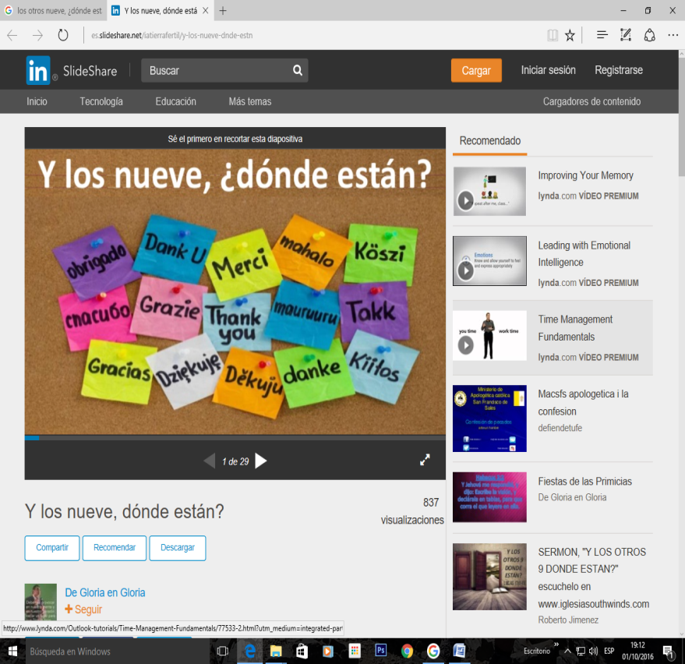**5.- PRESENTACIÓN DE OFRENDAS**

* **PEDRIÑAS COA PALABRA “GRAZAS”** *(pódense distribuír ao final):*
* Alguén dixo: “Cando un amigo che ofenda escribe a ofensa na area, onde o vento do esquecemento e do perdón encargarase de borrala e esquecela. En cambio, cando un amigo che axude grávao na pedra da memoria do corazón, onde ningún vento poderá borralo”. Queremos fortalecer a nosa memoria e ser sempre moi agradecidos con todos.
* **VENDAS E MEDICINAS:**
* Con estas vendas e medicinas, queremos expresar o noso desexo de colaborar con Deus no benestar dos demais. Especialmente dos máis pobres.
* **PAN E DO VIÑO:**
* A Eucaristía significa “acción de grazas”: grazas por darnos a Xesús, grazas por salvarnos, grazas por perdoarnos, grazas por ser o noso amigo e compañeiro. E queremos dicirlle ao Señor que os domingos non esquecemos este encontro, este momento, esta oración. Que nunca nos falte.

**6.- SUXESTIÓNS:**

-Busca momentos de encontro, de intimidade con Xesús e deixa que el te cambie.

-Sé agradecido con todos pero á noite dá grazas por todo o que Xesús che deu.

-Que a túa oración sexa non só petición senón tamén loanza, acción de grazas.

-Participa na eucaristía dominical, recorda que eucaristía é “acción de grazas” e presta especial atención ás palabras e á pregaria: “en verdade é xusto e necesario darche grazas”… “douche grazas”. Rezámola con actitude de admiración, con ollos de fe e corazón de neno, con gratitude.

-Hoxe na celebración do perdón é oportuno facer a fórmula “Señor, ten misericordia de nós”, que son o grito dos 10 leprosos a Xesús.

-Poderíase facer un xogo: A lepra é unha enfermidade que se nota na pel, por iso ninguén quería tocar os enfermos. Nós imos “sandar” as persoas quitando a pel mala. Para iso debuxamos unha silueta dun mozo/a a tamaño natural (deitado encima do papel), encima da silueta poñemos recortes de xornais con noticias negativas actuais (pouco pegado para poder retirar despois). No momento axeitado uns nenos levan ese cartel polo corredor e alguén se achega a ver algunha noticia. E xa nun lugar visible os nenos van retirando os recortes de forma que se vexa ben a silueta. Así todos entenderán que detrás de toda enfermidade hai unha persoa, detrás de cada noticia de persoas que sofren hai unha persoa… Debemos vela!

REPARTE GRATITUDE!

Que afortunados son os que agradecen de corazón, aqueles que comparten a súa vitalidade e pensan que estar vivos é algo grande.

[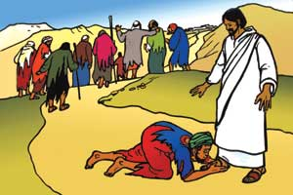](http://3.bp.blogspot.com/-7V5-mR3FQtE/VW1EdjoZVaI/AAAAAAAAAOo/Y9I51_dP-zM/s1600/sa.jpg) Porque os que agradecen afrontan a vida de forma positiva, pensan no agora, comprenden que este bendito e sinxelo xesto é a esperanza da nosa civilización.

Porque agradecemento é respecto, é dar e recibir, é sentirse libre, é quefacer, é aceptarse a un mesmo.

Dar as grazas xera enerxía, é un sentimento único cheo de paz e ledicia, unha demostración de paz no noso día a día.

Os que agradecen regalan amor incondicional.

O agradecemento verdadeiro implica un auténtico sentimento de gozo que transforma a túa vida enteira.

Por ese sentimento, Grazas!

POSIBLE ORACIÓN DE GRAZAS

Que sexa agradecido, Señor.

Querido Xesús:

quero ir pola vida dando grazas a tantas

persoas que me axudan, me corrixen e loitan por min.  
Grazas a ti tamén por regalarme a vida, a familia, a saúde, o tesouro da fe  
e todas as cousas que teño.  
Ti bendicíchesme cos teus dons   
e séguelo facendo cada día:   
xenerosamente, con amor, porque ti es así.  
Fai da miña vida un canto de acción de grazas,   
que o meu gozo sexa loarte e cantar os teus dons.  
Que sexa capaz de acoller con agarimo  
as miñas limitacións e a miña propia vida tal como é, e as vidas dos meus irmáns   
tal como ti queres que sexan.  
Que sexa agradecido, Señor, contigo  
e cos meus irmáns aos que tanto debo.

**Te lo pedimos con María, reina de las Misiones. Amén.**

